
第九章 统计B（提高卷）
参考答案与试题解析
一．选择题（共8小题）
1．（2020•福田区校级模拟）某校举行“我和我的祖国”文艺汇演，需征集20名志愿者参与活动服务工作，现决定采取分层抽样的方式从“摄影协会”、“记者协会”、“管理爱好者协会”中抽取，已知三个协会的人数比为5：2：3，且每个人被抽取的概率为0.2，则该校“摄影协会”的人数为（ ）
A．10 B．20 C．50 D．100
【解答】解：由题意知从“摄影协会”抽取的人数为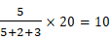，
因为每个人被抽取的概率为0.2，
故该校“摄影协会”的人数为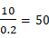．
故选：C．
2．（2019春•楚雄州期中）为了检验某厂生产的取暖器是否合格，先从500台取暖器中取50台进行检验，用随机数表抽取样本，将500台取暖器编号为001，002，…，500．如图提供了随机数表第7行至第9行的数据：
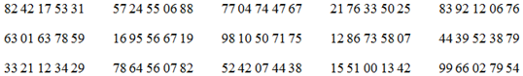
若从表中第7行第4列开始向右依次读取3个数据，则抽出第4台取暖器的编号为（ ）
A．217 B．206 C．245 D．212
【解答】解：由题意，根据简单的随机抽样的方法，
利用随机数表从第7行的第4列开始向右读取，
依次为217，157，245，217，206，由于217重复，
所以第4台取暖器的编号为206．
故选：B．
3．（2020•唐山二模）某科考试成绩公布后，发现判错一道题，经修改后重新公布，如表是抽取10名学生的成绩，依据这些信息修改后的成绩与修改前的相比，这10名学生成绩的（ ）
学生学号 | 1 | 2 | 3 | 4 | 5 | 6 | 7 | 8 | 9 | 10
修改前成绩 | 126 | 130 | 104 | 100 | 133 | 123 | 100 | 120 | 139 | 103
修改后成绩 | 126 | 135 | 99 | 100 | 138 | 123 | 95 | 120 | 144 | 98
A．平均分、方差都变小 B．平均分、方差都变大
C．平均分不变、方差变小 D．平均分不变、方差变大
【解答】解：经计算，修改前后的平均数均为117.8，故可排除AB，
又经计算修改前的方差为（8.2²+12.2²+13.8²+17.8²+15.2²+5.2²+17.8²+2.2²+21.2²+14.8²）＝197.16
修改后的方差为（8.2²+17.2²+18.8²+17.8²+20.2²+5.2²+22.8²+2.2²+26.2²+19.8²）＝307.16，
故选：D．
4．（2020•贵州模拟）《西游记》《三国演义》《水浒传》和《红楼梦》是中国古典文学瑰宝，并称为中国古典小说四大名著．某中学为了解本校学生阅读四大名著的情况，随机调查了100名学生，其中阅读过《西游记》的学生有70位，只阅读过《红楼梦》的学生有20位，则既没阅读过《西游记》也没阅读过《红楼梦》的学生人数与该校学生总数比值的估计值为（ ）
A．0.1 B．0.2 C．0.3 D．0.4
【解答】解：∵随机调查了100名学生，其中阅读过《西游记》的学生有70位，∴没有阅读过《西游记》的学生有100﹣70＝30位．
∵只阅读过《红楼梦》的学生有20位，
则既没阅读过《西游记》也没阅读过《红楼梦》的学生人数为30﹣20＝10人，
则既没阅读过《西游记》也没阅读过《红楼梦》的学生人数与该校学生总数比值的估计值为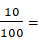0.1，
故选：A．
5．（2019春•眉山期末）某班50名学生在一次百米测试中，成绩全部介于13秒与19秒之间，将测试结果按如下方式分成六组：第一组，成绩大于等于13秒且小于14秒；第二组，成绩大于等于14秒且小于15秒；…第六组，成绩大于等于18秒且小于等于19秒．如图是按上述分组方法得到的频率分布直方图．设成绩小于17秒的学生人数占全班总人数的百分比为x，成绩大于等于15秒且小于17秒的学生人数为y，平均成绩为z，则从频率分布直方图中可分析出x、y、z的值分别为（ ）
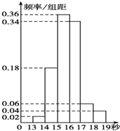
A．0.9，35，15.86 B．0.9，45，15.5
C．0.1，35，16 D．0.1，45，16.8
【解答】解：从频率分布直方图上可以看出x＝1﹣（0.06+0.04）＝0.9，
y＝50×（0.36+0.34）＝35，
第一组的频数为0.02×50＝1，
第二组的频数为0.18×50＝9，
第三组的频数为0.36×50＝18，
第四组的频数为0.34×50＝17，
第五组的频数为0.06×50＝3，
第六组的频数为0.04×50＝2，
则平均数y（13.5×1+14.5×9+15.5×18+16.5×17+17.5×3+18.5×2）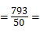15.86，
故选：A．
6．（2020•定远县模拟）我市某高中从高三年级甲、乙两个班中各选出7名学生参加2018年全国高中数学联赛（河南初赛），他们取得的成绩（满分140分）的茎叶图如图所示，其中甲班学生成绩的中位数是81，乙班学生成绩的平均数是86，若正实数a，b满足a，G，b成等差数列且x，G，y成等比数列，则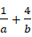的最小值为（ ）
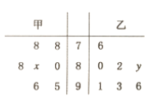
A． B．2 C． D．9
【解答】解：甲班学生成绩的中位数是80+x＝81，得x＝1；
由茎叶图可知乙班学生的总分为76+80×3+90×3+（0+2+y+1+3+6）＝598+y，
乙班学生的平均分是86，且总分为86×7＝602，所以y＝4，
若正实数a、b满足：a，G，b成等差数列且x，G，y成等比数列，
则xy＝G²，2G＝a+b，即有a+b＝4，a＞0，b＞0，
则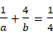（a+b）（）（1+4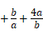）（5+2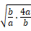）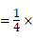9，
当且仅当b＝2a时，的最小值为．
故选：C．
7．（2020•松江区二模）已知实数x₁，x₂，……，x₁₀₀∈[﹣1，1]，且x₁+x₂+……+x₁₀₀＝π，则当x₁²+x₂²+……+x₁₀₀²取得最大值时，x₁，x₂，……，x₁₀₀这100个数中，值为1的个数为（ ）
A．50个 B．51 个 C．52 个 D．53个
【解答】解：∵x₁+x₂+……+x₁₀₀＝π，则当x₁²+x₂²+……+x₁₀₀²要取得最大值，只需正负抵消，即有48个﹣1，51个1，1个无理数为π﹣3时符合试题要求，
故选：B．
8．（2020春•四川月考）关于圆周率π，数学发展史上出现过许多很有创意的求法，如著名的浦丰实验和查理斯实验．受其启发，我们也可以通过设计下面的实验来估计π的值：先请全校m名同学每人随机写下一个都小于1的正实数对（x，y）；再统计两数能与1构成钝角三形三边的数对（x，y）的个数a；最后再根据统计数a估计π的值，那么可以估计π的值约为（ ）
A． B． C．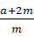 D．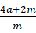
【解答】解：根据题意知，m名同学取m对都小于l的正实数对（x，y），即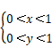，
对应区域为边长为1的正方形，其面积为1，
若两个正实数x、y能与1构成钝角三角形三边，则有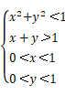，
其面积S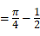；
则有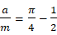，
解得π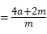．
故选：D．
二．多选题（共4小题）
9．（2020春•福州期中）某城市收集并整理了该市2019年1月份至10月份各月最低气温与最高气温（单位：℃）的数据，绘制了如图的折线图．已知该城市各月的最低气温与最高气温具有较好的线性关系，则根据折线图，下列结论正确的是（ ）
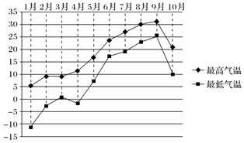
A．最低气温与最高气温为正相关
B．10月的最高气温不低于5月的最高气温
C．月温差（最高气温减最低气温）的最大值出现在1月
D．最低气温低于0℃的月份有4个
【解答】解：由该市2019年1月份至10月份各月最低气温与最高气温（单位：℃）的数据的折线图，得：
在A中，最低气温与最高气温为正相关，故A正确；
在B中，10月的最高气温不低于5月的最高气温，故B正确；
在C中，月温差（最高气温减最低气温）的最大值出现在1月，故C正确；
在D中，最低气温低于0℃的月份有3个，故D错误．
故选：ABC．
10．（2020春•胶州市期中）在发生公共卫生事件期间，有专业机构认为该事件在一段时间内没有发生大规模群体感染的标志为“连续7天，每天新增疑似病例不超过5人”．过去7日，甲、乙、丙、丁四地新增疑似病例数据信息如下，则一定符合该标志的是（ ）
甲地：总体平均数，且中位数为0；
乙地：总体平均数为2，且标准差s≤2；
丙地：总体平均数，且极差c≤2；
丁地：众数为1，且极差c≤4．
A．甲地 B．乙地 C．丙地 D．丁地
【解答】解：该事件在一段时间内没有发生大规模群体感染的标志为“连续7天，每天新增疑似病例不超过5人”．
甲地：总体平均数，且中位数为0，
存在连续7天中某一天新增疑似病例超过5人的可能，故甲地不一定符合标准，故A错误．
乙地：总体平均数为2，且标准差s≤2，
存在连续7天中某一天新增疑似病例超过5人的可能，
例如7天中增增病例数为1，1，1，1，2，2，6，
满足总体平均数为2，且标准差s≤2，故乙地不一定符合标准，故B错误；
丙地：总体平均数，且极差c≤2，
每天新增疑似病例没有超过5人的可能，故丙地一定符合标准，故C正确；
丁地：众数为1，且极差c≤4．
每天新增疑似病例没有超过5人的可能，故丁地一定符合标准，故D正确．
故选：CD．
11．（2020•德州一模）某地某所高中2019年的高考考生人数是2016年高考考生人数的1.5倍，为了更好地对比该校考生的升学情况，统计了该校2016年和2019年的高考升学情况，得到如下柱图：
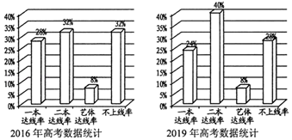
则下列结论正确的是（ ）
A．与 2016 年相比，2019 年一本达线人数有所增加
B．与 2016 年相比，2019 年二本达线人数增加了0.5 倍
C．与 2016年相比，2019 年艺体达线人数相同
D．与 2016 年相比，2019 年不上线的人数有所增加
【解答】解：依题意，设2016年高考考生人数为x，则2019年高考考生人数为1.5x，
由24%•1.5x﹣28%•x＝8%•x＞0，故选项A正确；
由（40%•1.5x﹣32%•x）÷32%•x，故选项B不正确；
由8%•1.5x﹣8%•x＝4%•x＞0，故选项C不正确；
由28%•1.5x﹣32%•x＝42%•x＞0，故选项D正确．
故选：AD．
12．（2020•潍坊一模）如图是《2018年全国教育事业发展统计公报》中1949﹣2018年我国高中阶段在校生数条形图和毛入学率的折线图，根据如图可知在1949﹣2018年（ ）
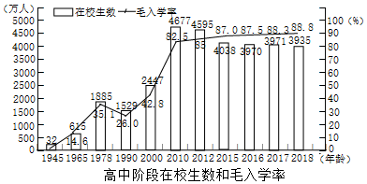
A．1978年我国高中阶段的在校生数和毛入学率比建国初期大幅度提高
B．从1990年开始，我国高中阶段的在校生数和毛入学率在逐年增高
C．2010年我国高中阶段在校生数和毛入学率均达到了最高峰
D．2018年高中阶段在校生数比2017年下降了约0.9%而毛入学率提高了0.5个百分点
【解答】解：由图可知，1978年我国高中阶段的在校生数和毛入学率比建国初期大幅度提高，A对；
2016年我国高中阶段的在校生数和毛入学率降低，B错；
2015年我国高中阶段在毛入学率均达到了最高峰，C错；
2018年高中阶段在校生数比2017年下降了约0.9%而毛入学率提高了0.5个百分点，D对，
故选：AD．
三．填空题（共4小题）
13．（2020•亭湖区校级一模）若样本a₁、a₂、a₃的方差是2，则样本2a₁+3，2a₂+3，2a₃+3的标准差是 2 ．
【解答】解：样本a₁、a₂、a₃的方差是2，设平均数为，
则样本2a₁+3，2a₂+3，2a₃+3的平均数为23，
方差S²[（2a₁﹣2）²+（2a₂﹣2）²+（2a₃﹣2）²]，
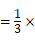4[（a₁）²+（a₂）²+（a₃）²]，
＝4×2＝8．
故样本2a₁+3，2a₂+3，2a₃+3的标准差为：2，
故答案为：2
14．（2020•盐城四模）如图所示，一家面包销售店根据以往某种面包的销售记录，绘制了日销售量的频率分布直方图，图中小矩形从左向右所对应的区间依次为[0，50），[50，100），[100，150），[150，200），[200，250]．若一个月以30天计算，估计这家面包店一个月内这种面包的日销售量少于100个的天数为 12 天．
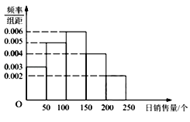
【解答】解：日销售量少于100个的频率为：0.003×50+0.005×50＝0.4，
∴30天中面包的日销售量少于100个的天数为30×0.4＝12，
故答案为：12．
15．（2020•昆山市模拟）某市为了响应江苏省“农村人居环境整治的新实践”，调研农村环境整治情况，按地域将下辖的250个行政村分成A，B，C，D四组，对应的行政村个数分别为25，75，100，50，若用分层抽样抽取50个行政村，则B组中应该抽取的行政村数为 15 ．
【解答】解：B组所占比例为：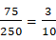，样本容量为50，
故B组中应抽取的行政村数为50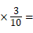15，
故答案为：15．
16．（2020•丹东二模）某医院职工总数为200人，在2020年1月份，每人约有25次到超市或市场购物，为调查职工带口罩购物的次数，随机抽取了40名职工进行调查，得到这个月职工带口罩购物次数的频率分布直方图，根据该直方图估计，2020年1月份，该院职工带口罩购物次数不低于15次的职工人数约为 60 ．
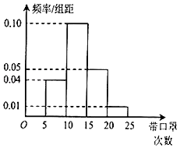
【解答】解：由频率分布直方图得：
2020年1月份，该院职工带口罩购物次数不低于15次的职工所占频率为：
（0.05+0.01）×5＝0.3，
∴2020年1月份，该院职工带口罩购物次数不低于15次的职工人数约为：0.3×200＝60．
故答案为：60．
四．解答题（共5小题）
17．（2020•吴忠模拟）近年来，我国电子商务行业迎来了蓬勃发展的新机遇，但是电子商务行业由于缺乏监管，服务质量有待提高．某部门为了对本地的电商行业进行有效监管，调查了甲、乙两家电商的某种同类产品连续十天的销售额（单位：万元），得到如图茎叶图：
（1）根据茎叶图判断甲、乙两家电商对这种产品的销售谁更稳定些？
（2）如果日销售额超过平均销售额，相应的电商即被评为优，根据统计数据估计两家电商一个月（按30天计算）被评为优的天数各是多少．
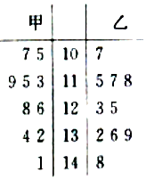
【解答】解（1）根据茎叶图可知，甲的数据比较分散，而乙家销售的额比较集中，对这种产品的销售更稳定，
（2）甲的平均销售额122，
故10天中甲的销售额超过平均值 122的有5天，从而30天中约有15天被评为优，
乙的销售额平均值（107+115+117+118+123+125+132+136+139+148）＝126，
10天中乙的销售额超过平均值 122的有4天，从而30天中约有12天被评为优，
18．（2020•临汾模拟）随着医院对看病挂号的改革，网上预约成为了当前最热门的就诊方式，这解决了看病期间病人插队以及医生先治疗熟悉病人等诸多问题；某医院研究人员对其所在地区年龄在10～60岁间的n位市民对网上预约挂号的了解情况作出调查，并将被调查的人员的年龄情况绘制成频率分布直方图，如右图所示．
（1）若被调查的人员年龄在20～30岁间的市民有300人，求被调查人员的年龄在40岁以上（含40岁）的市民人数；
（2）若按分层抽样的方法从年龄在[20，30）以内及[40，50）以内的市民中随机抽取10人，再从这10人中随机抽取3人进行调研，记随机抽的3人中，年龄在[40，50）以内的人数为X，求X的分布列以及数学期望．
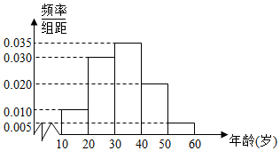
【解答】解：（1）由频率分布列知被调查的人员年龄在20～30岁间的市民的频率为0.030×10＝0.3，
∵被调查的人员年龄在20～30岁间的市民有300人，
∴n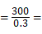1000，
∵被调查人员的年龄在40岁以上（含40岁）的市民的频率为（0.020+0.005）×10＝0.25，
∴被调查人员的年龄在40岁以上（含40岁）的市民人数为：0.25×1000＝250人．
（2）年龄在[20，30）内的市民有：0.030×1000＝300人，
年龄在[40，50）内的市民有：0.020×1000＝200人，
按分层抽样的方法从年龄在[20，30）以内及[40，50）以内的市民中随机抽取10人，
年龄在[20，30）内的市民抽中300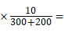6人，
年龄在[40，50）内的市民抽中：2004人，
再从这10人中随机抽取3人进行调研，记随机抽的3人中，年龄在[40，50）以内的人数为X，
则X的可能取值为0，1，2，3，
P（X＝0）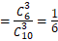，
P（X＝1）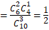，
P（X＝2）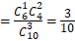，
P（X＝3）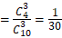，
∴X的分布列为：
X | 0 | 1 | 2 | 3
P
EX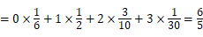．
19．（2019•香坊区校级二模）某健身机构统计了去年该机构所有消费者的消费金额（单位：元），如图所示：
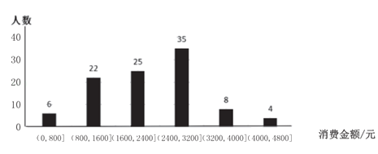
（1）现从去年的消费金额超过3200元的消费者中随机抽取2人，求至少有1位消费者，其去年的消费者金额在（3200，4000]的范围内的概率；
（2）针对这些消费者，该健身机构今年欲实施入会制，详情如表：
会员等级 | 消费金额
普通会员 | 2000
银卡会员 | 2700
金卡会员 | 3200
预计去年消费金额在（0，1600]内的消费者今年都将会申请办理普通会员，消费金额在（1600，3200]内的消费者都将会申请办理银卡会员，消费金额在（3200，4800]内的消费者都将会申请办理金卡会员，消费者在申请办理会员时，需一次性缴清相应等级的消费金额，该健身机构在今年底将针对这些消费者举办消费返利活动，现有如下两种预设方案：
方案1：按分层抽样从普通会员，银卡会员，金卡会员中总共抽取25位“幸运之星”给予奖励：
普通会员中的“幸运之星”每人奖励500元；银卡会员中的“幸运之星”每人奖励600元；金卡会员中的“幸运之星”每人奖励800元．
方案二：每位会员均可参加摸奖游戏，游戏规则如下：从一个装有3个白球、2个红球（球只有颜色不同）的箱子中，有放回地摸三次球，每次只能摸一个球，若摸到红球的总数为2，则可获得200元奖励金；若摸到红球的总数为3，则可获得300元奖励金；其他情况不给予奖励．规定每位普通会员均可参加1次摸奖游戏；每位银卡会员均可参加2次摸奖游戏；每位金卡会员均可参加3次摸奖游戏（每次摸奖的结果相互独立）
请你预测哪一种返利活动方案该健身机构的投资较少？并说明理由．
【解答】解：（1）去年的消费金额超过3200元的消费者有12人，
其中去年的消费金额在（3200，4000]的消费者有8人，
去年的消费金额在（4000，4800]的消费者有4人，
现从去年的消费金额超过3200元的消费者中随机抽取2人，
基本事件总数n66，
至少有1位消费者，其去年的消费者金额在（3200，4000]的范围内包含的基本事件个数：
m38，
∴至少有1位消费者，其去年的消费者金额在（3200，4000]的范围内的概率为：
p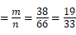．
（2）方案一：按分层抽样从普通会员，银卡会员，金卡会员中总共抽取25位“幸运之星”给予奖励，
则“幸运之星”中的普通会员、银卡会员、金卡会员的人数分别为：
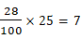，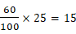，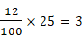，
∴根据方案一的奖励的金额为：
ξ₁＝7×500+15×600+3×800＝14900元，
方案二：设η表示参加一次摸奖游戏所获的奖励金，
则η的可能取值分别为0，200，300，
摸到红球的概率为P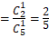，
P（η＝0）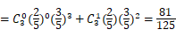，
P（η＝200）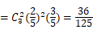，
P（η＝300）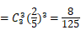，
η的分布列为：
η | 0 | 200 | 300
P
∴Eη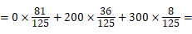76.8元，
∴按照方案二奖励金的金额为：
ξ₂＝（28+2×60+3×12）×76.8＝14131.2元，
∵方案一奖励的总金额ξ₁＞方案二的奖励金额ξ₂，
∴预计方案二的投资较小．
20．（2020•江西模拟）冠状病毒是一个大型病毒家族，可引起感冒以及中东呼吸综合征（MERS）和严重急性呼吸综合征（SARS）等较严重疾病．出现在湖北武汉的新型冠状病毒（nCoV）是从未在人体中发现的冠状病毒新毒株．人感染了新型冠状病毒后常见体征有呼吸道症状、发热、咳嗽、气促和呼吸困难等．在较严重病例中，感染可导致肺炎、严重急性呼吸综合征、肾衰竭，甚至死亡．某医院为筛查冠状病毒，需要检测血液中的指标A．现从采集的血液样品中抽取500份检测指标A的值，由测量结果得如图频率分布直方图：
（1）求这500份血液样品指标A值的平均数和样本方差s²（同一组数据用该区间的中点值作代表，记作x_{i}（i＝1，2，…，7））；
（2）由频率分布直方图可以认为，这项指标A的值X服从正态分布N（μ，σ²），其中μ近似为样本平均数，σ²近似为样本方差s²．在统计学中，把发生概率小于3‰的事件称为小概率事件（正常条件下小概率事件的发生是不正常的）．该医院非常关注本院医生健康状况，随机抽取20名医生，独立的检测血液中指标A的值，结果发现4名医生血液中指标A的值大于正常值20.03，试根据题中条件判断该院医生的健康率是否正常，并说明理由．
附：参考数据与公式：，3.46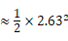；若x～N（μ，σ²），则①P（μ﹣σ＜x≤μ+σ）＝0.6826；②P（μ﹣2σ＜x≤μ+2σ）＝0.9545；③P（μ﹣3σ＜x≤μ+3σ）＝0.9973.0.1587⁴≈0.006，0.1587⁶≈0.000016，0.8413¹⁴≈0.0890，0.8413¹⁶≈0.0630．
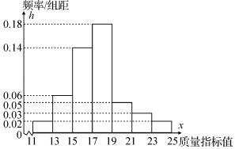
【解答】解：（1），
．
（2）由题意知：X～N（17.4，6.92），20.03＝μ+σ，
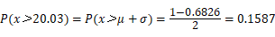．
随机抽取20名医生独立检测血液中指标A的值，就相当于进行了20次独立重复试验，
记“20名医生中出现4名医生血液中指标A的值大于正常值20.03”为事件B，
则
＝4845×0.0006×0.0630＝0.183141＞3%，
所以从血液中指标A的值的角度来看：该院医生的健康率是正常的．
21．（2019秋•河南月考）某社区100名居民参加2019年国庆活动，他们的年龄在30岁至80岁之间，将年龄按[30，40），[40，50），[50，60），[60，70），[70，80]分组，得到的频率分布直方图如图所示：
（1）求a的值，并求该社区参加2019年国庆活动的居民的平均年龄（每个分组取中间值作代表）；
（2）现从年龄在[50，60），[70，80]的人员中按分层抽样的方法抽取8人，再从这8人中随机抽取3人进行座谈，用X表示参与座谈的居民的年龄在[70，80]的人数，求X的分布列和数学期望；
（3）若用样本的频率代替概率，用随机抽样的方法从该地30岁至80岁之间的市民中抽取20名进行调查，其中有k名市民的年龄在[30，50）的概率为P_{k}（k＝0，1，2，…，20），当P_{k}最大时，求k的值．
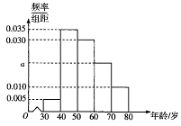
【解答】解：（1）由频率分布直方图得：
（0.005+0.010+0.030+0.035）×10＝1，
解得a＝0.02，
∴该社区参加2019年国庆活动的居民的平均年龄为：
（0.005×35+0.035×45+0.030×55+0.020×65+0.010×75）×10＝54.5．
（2）年龄在[50，60）的人数为0.030×10×100＝30，
年龄在[70，80）的人数为0.010×10×100＝10，
根据分层抽样，可知年龄在[50，60）的抽取6人，年龄在[70，80）的抽取2人，
∴X的可能取值为0，1，2，
P（X＝0）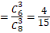，
P（X＝1）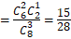，
P（X＝2）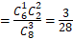，
∴X的分布列为：
X | 0 | 1 | 2
P
∴数学期望E（X）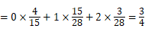．
（3）设在抽取的20名市民中，年龄在[30，50）内的人数为Y，则Y服从二项分布，
由频率分布直方图得年龄在[30，50）的频率为：（0.005+0.035）×10＝0.4，
∴Y～B（20，0.4），
∴P（Y＝k），（k＝0，1，2，…，20），
设t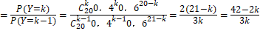，
当t＞1时，k＜8.4，P（Y＝k﹣1）＜P（Y＝k），
当t＜1时，k＞8.4，P（Y＝k﹣1）＞P（Y＝k），
∴当k＝8时，P（Y＝k）最大，即当P（Y＝k）最大时，k＝8．

